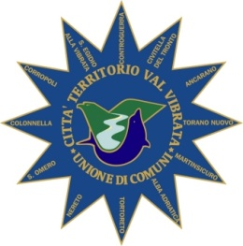
Unione di Comuni Città - Territorio Val Vibrata
Viale Europa snc - 64015 Nereto (TE)
P.I.: 01438600676 – Tel/fax: 0861 851825
Sito Internet: www.unionecomunivalvibrata.it
Area Personale
E-mail: info@unionecomunivalvibrata.it
PEC: unionecomunivalvibrata@pec.it

Istruttore Direttivo dell’Area Lavori Pubblici, Ambiente, Patrimonio, Turismo, Attività Produttive e SUAP, settori I e II

PUBBLICAZIONE GRADUATORIA FINALE

NOMINATIVO | PUNTEGGIO COLLOQUIO | POSIZIONE
Alessia Lupi | 28/30 | 1
Amabili Donatella | 26/30 | 2
Claudia Viscioni | 23/30 | 3

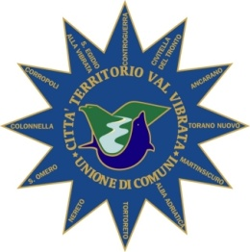

Area Finanziaria e Personale
(Dott. Giuseppe Foschi)

